**單字Worksheet**

**B5 L1 The Day I Broke the Rules**

Class: ___________ Name: _____________ Number: ___________

**Word Search** **圈出本課單字（黑底白字為解答）**

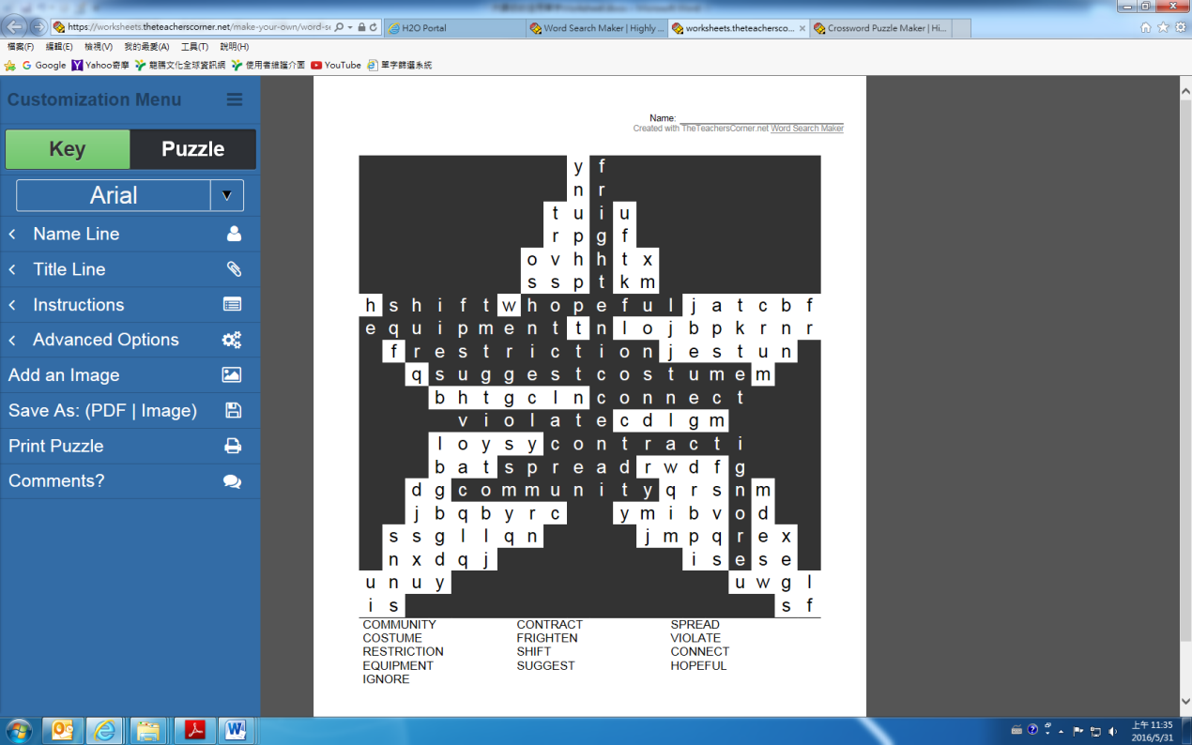

彩色橫式

**Scramble** **將打亂的字詞重新組合**

1. muciomnyt community n. 社區
2. ritnefgh frighten vt. 使驚嚇
3. altnviioo violation n. 違反
4. ueniptemq equipment n. 設備；器材
5. rgncioean ignorance n. 無知

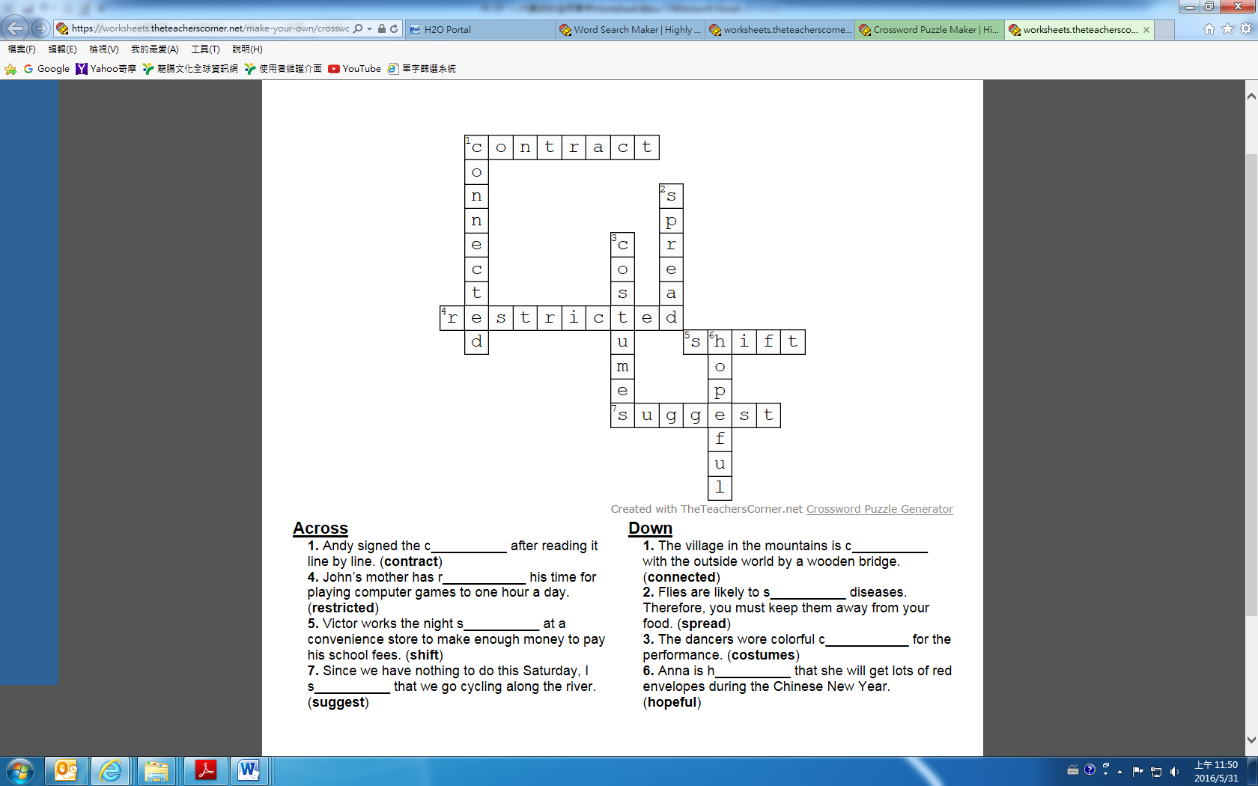**Crossword 填入適當的單字，並做適當變化。**

彩色橫式

**單字Worksheet**

**B5 L2 The Trevi Fountain**

Class: ___________ Name: _____________ Number: ___________

**Word Search** **圈出本課單字（黑底白字為解答）**

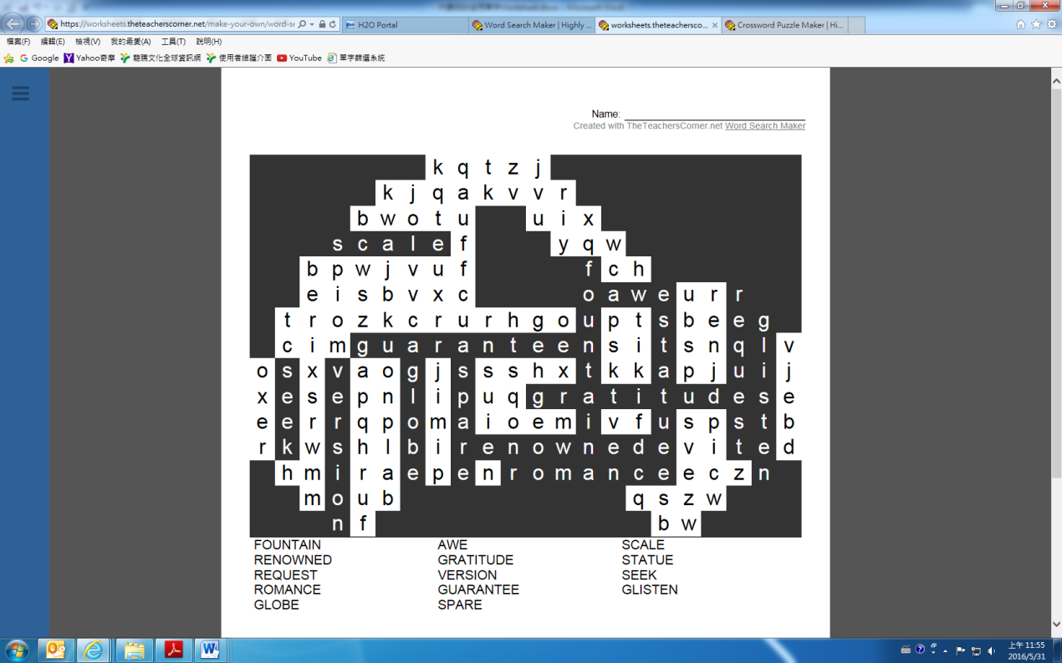

彩色橫式

**Scramble** **將打亂的字詞重新組合**

1. inftouna fountain n. 噴泉
2. neoendrw renowned adj. 知名的
3. ratgudiet gratitude n. 感激
4. mraoicnt romantic adj. 浪漫的
5. eugtanrae guarantee vt. n. 保證

**Crossword 填入適當的單字，並做適當變化。**

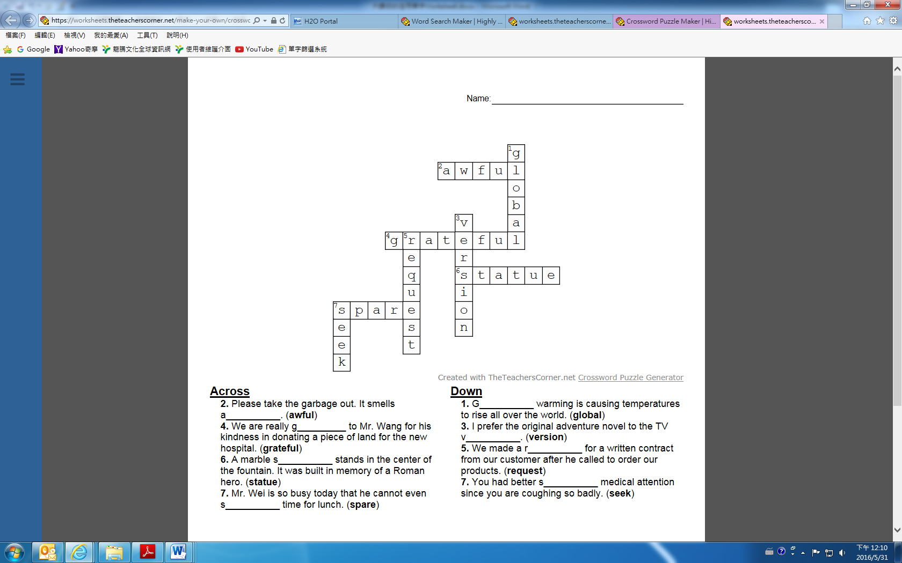彩色橫式



**單字Worksheet**

**B5 L3 Creative Resumes:**

**Stand Out from the Crowd**

Class: ___________ Name: _____________ Number: ___________

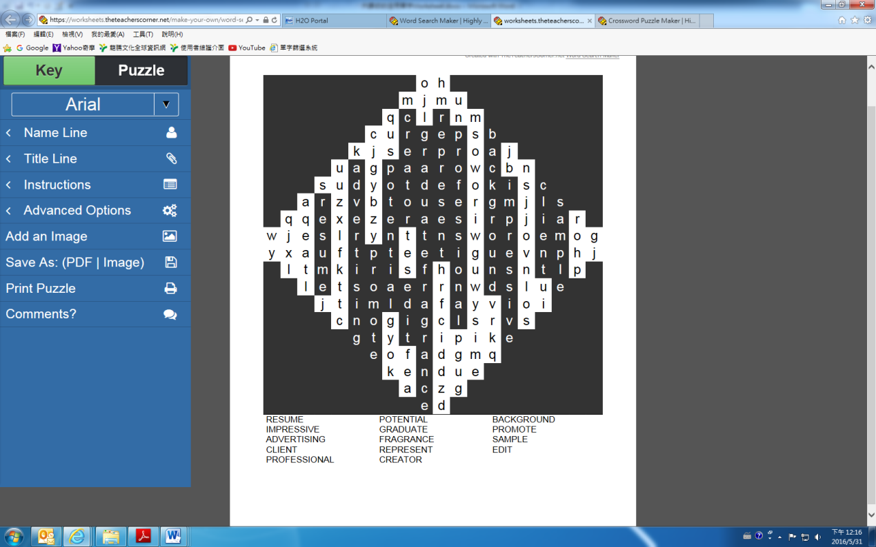**Word Search** **圈出本課單字（黑底白字為解答）**

彩色橫式

**Scramble** **將打亂的字詞重新組合**

1. esrpnioslaof professional adj. 專業的；職業的
2. eeentsrpr represent vt. 象徵；代表
3. grcafrean fragrance n. 香水；香味
4. rtivseaed advertise vt. vi. 登廣告
5. uratgdae graduate n. 畢業生 vi. 畢業

**Crossword 填入適當的單字，並做適當變化。**

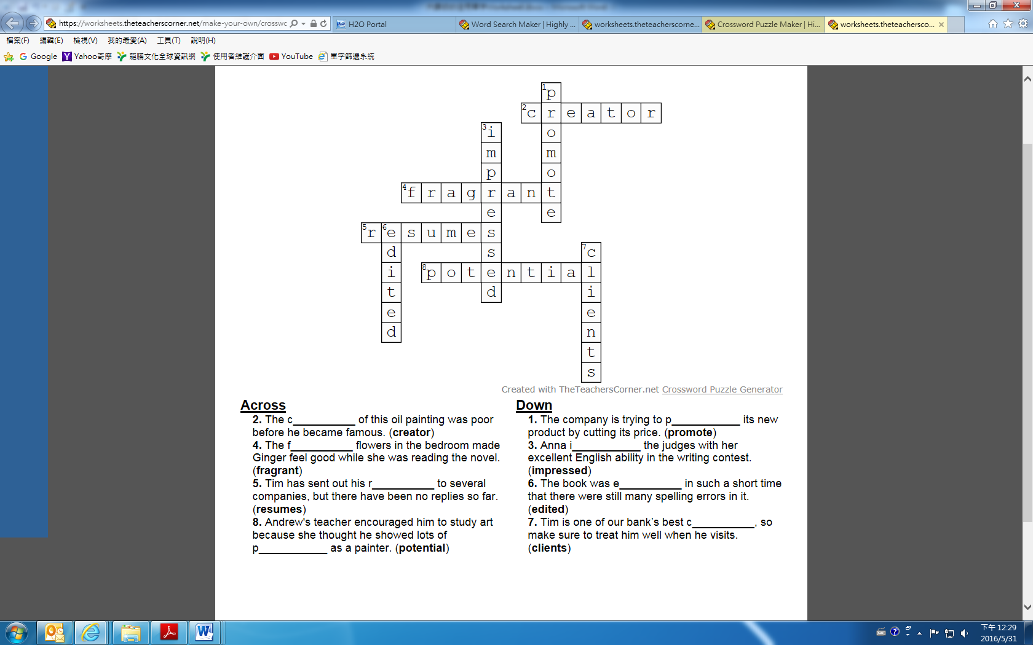

彩色橫式

**單字Worksheet**

**B5 L4 Malala: Stronger than Violence**

Class: ___________ Name: _____________ Number: ___________

**Word Search** **圈出本課單字（黑底白字為解答）**

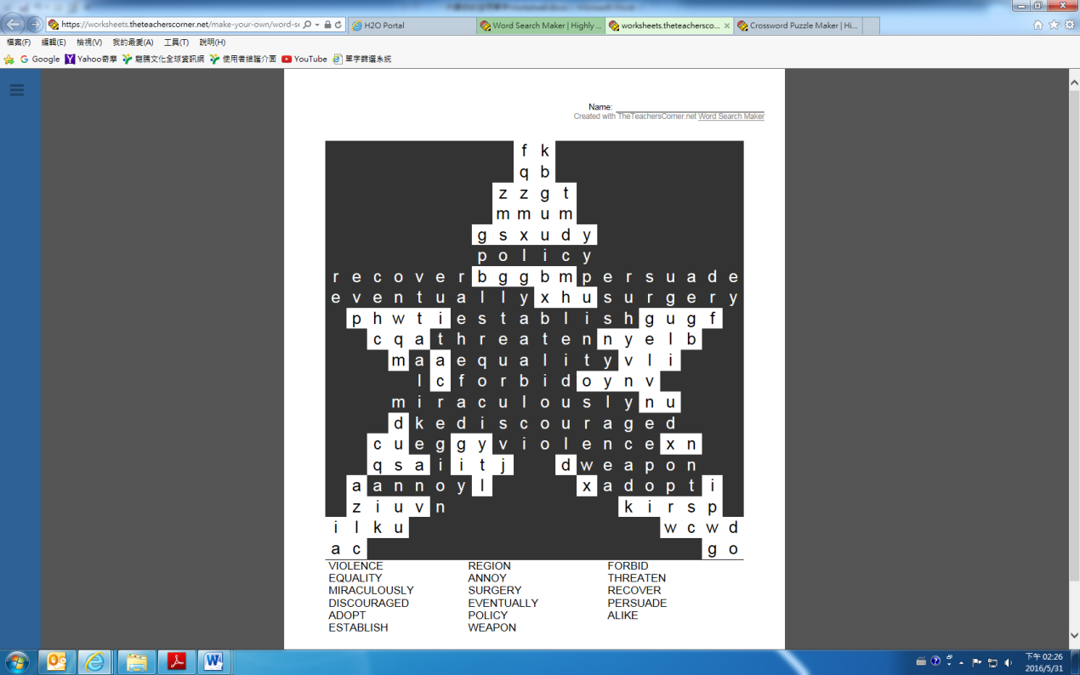

彩色橫式

**Scramble** **將打亂的字詞重新組合**

1. ncioeelv violence n. 暴力
2. eqaiuytl equality n. 平等
3. iuacslmruloy miraculously adv. 神奇地
4. rcdsuioaeg discourage vt. 使…氣餒
5. deearpsu persuade vt. 說服

**Crossword 填入適當的單字，並做適當變化。**

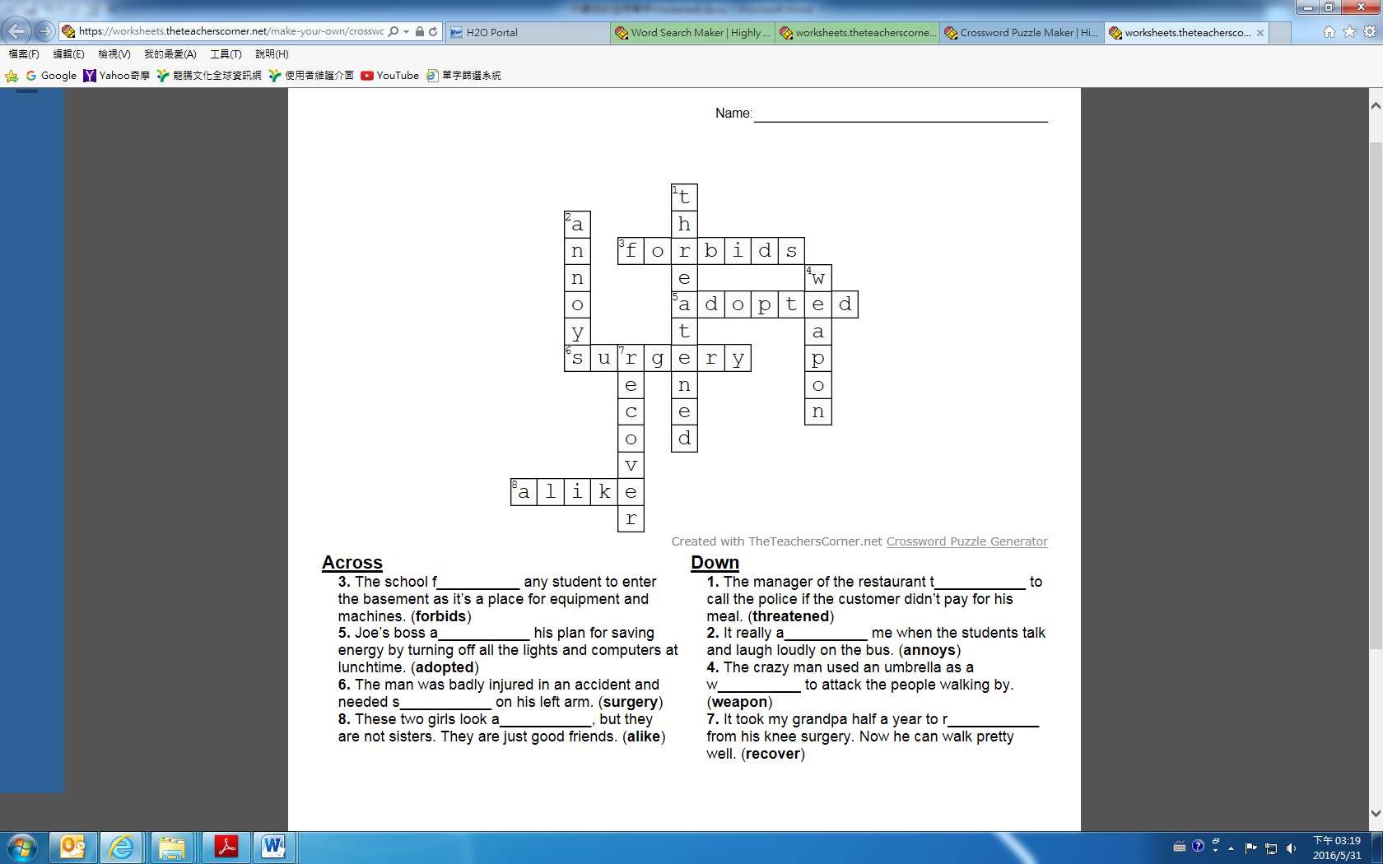



彩色橫式

**單字Worksheet**

**B5 L5 Change for the Better**

Class: ___________ Name: _____________ Number: ___________

**Word Search** **圈出本課單字（黑底白字為解答）**

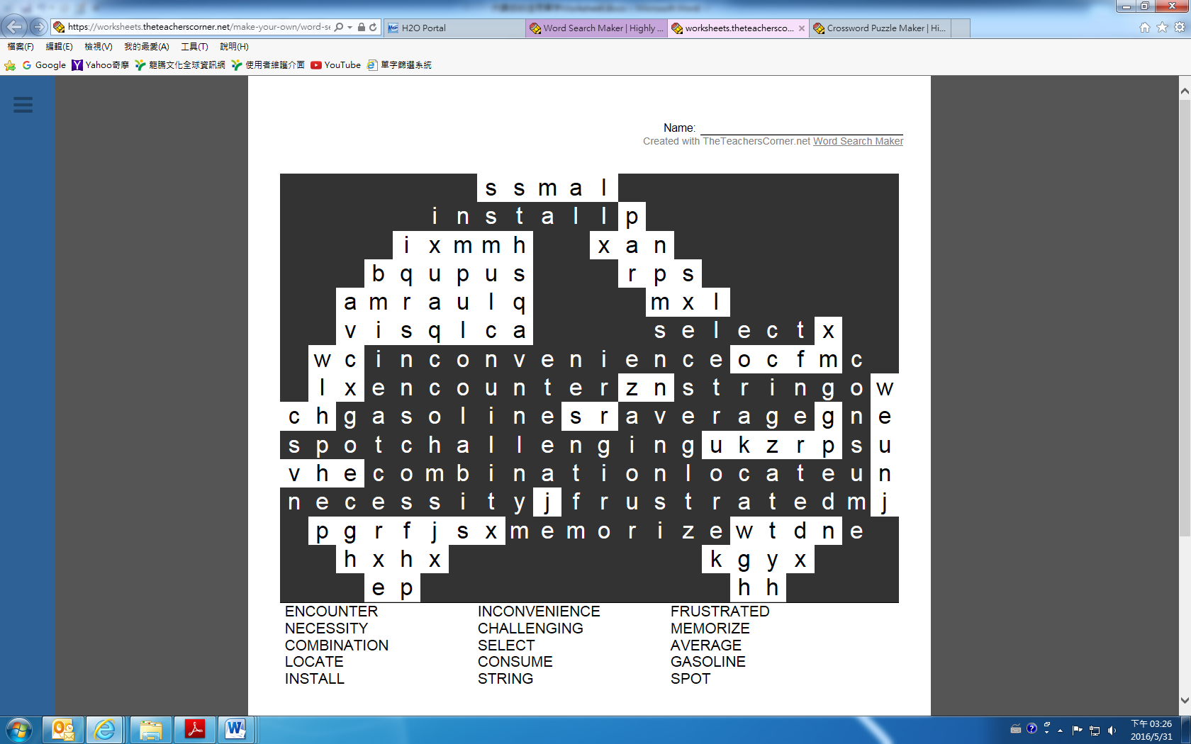

彩色橫式

**Scramble** **將打亂的字詞重新組合**

1. ligsaneo gasoline n. 汽油
2. vieonncienenc inconvenience n. 不便；麻煩
3. rateusdftr frustrated adj. 感到挫折的
4. ncesietsy necessity n. 需要
5. lhaeglncnig challenging adj. 具有挑戰性的

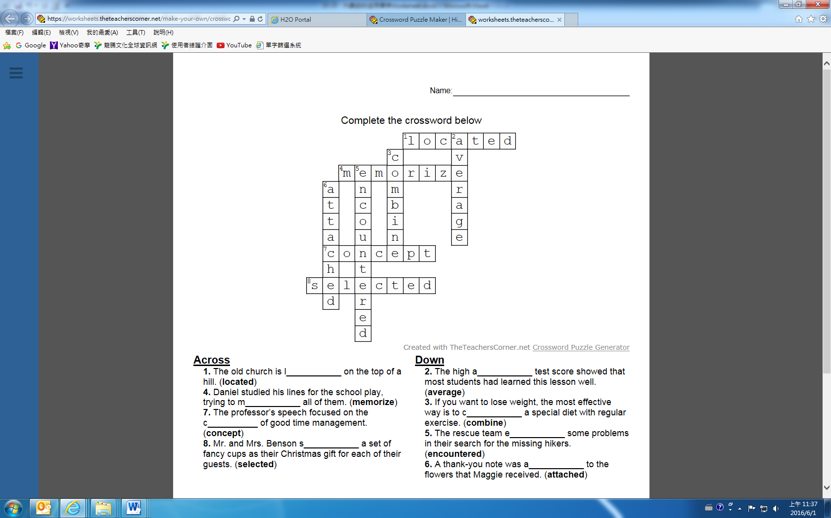**Crossword 填入適當的單字，並做適當變化。**

彩色橫式

**單字Worksheet**

**B5 L6 Mythology in Famous Brands**

Class: ___________ Name: _____________ Number: ___________

**Word Search** **圈出本課單字（黑底白字為解答）**

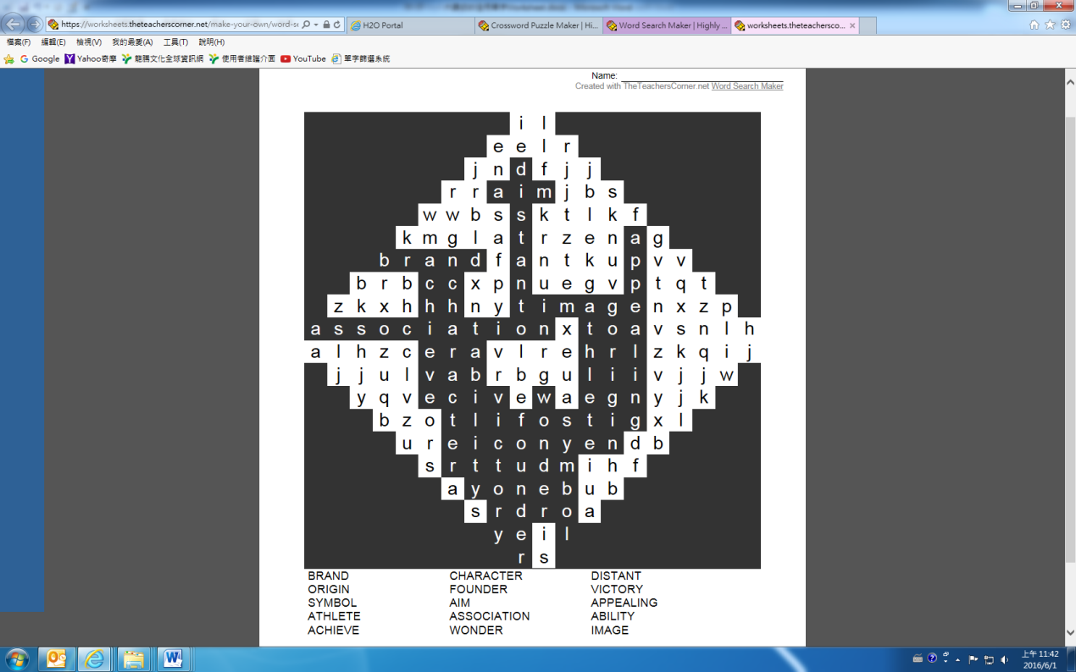

彩色橫式

**Scramble** **將打亂的字詞重新組合**

1. ccetraarh character n. 人物；角色
2. gnaeoitri originate vi. 起源；來自
3. ybsomliez symbolize vt. 象徵
4. aehicmnetve achievement n. 成就
5. sonctasoiia association n. 聯想；關聯

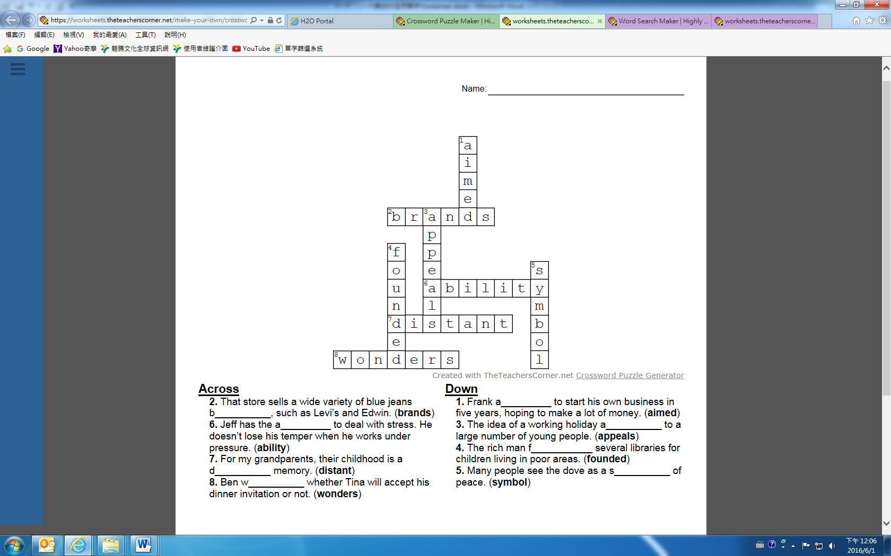**Crossword 填入適當的單字，並做適當變化。**

彩色橫式

